Instruções para entrega da montagem eletrônica
Cada grupo devera entregar por e-mail em um documento word ou pdf:
1- Esquema eletrônico em simulador ou software de projetos:
Exemplo: Motor CC/DC no Arduino e ponte H dupla. Controle de velocidade e sentido da rotação. Site: comofazerascoisas.com.br
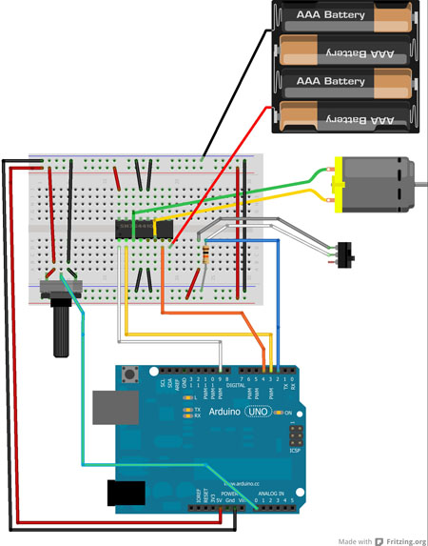Figura 1: Esquema eletrônico. fonte: Comofazerascoisas
Lista de Material
- Arduino UNO;
- Uma protoboard;
- Um circuito integrado L293D;
- Fios jumper;
- Quatro pilhas pequenas;
- Um motor CC de 6 volts;
- Um potenciômetro de 10 K ohms;
- Uma chave liga/desliga;
- Um resistor de 10 K ohms.

No projeto eletrônico deve ser apresentado todos os componentes para funcionamento do projeto automaticamente. Site para simulação e teste da programação: http://fritzing.org . Tutorial: https://www.youtube.com/watch?v=TphX2gHBeCA

2 - Programação:
Exemplo: Motor CC/DC no Arduino e ponte H dupla. Controle de velocidade e sentido da rotação
/*
Projeto Arduino motor cc com ponte H dupla. Gira
nos dois sentidos e possui controle de potência.
Por Jota
----------------------------------------
--=<| www.ComoFazerAsCoisas.com.br |>=--
----------------------------------------
*/

//Chave que muda o sentido da rotação do motor.
#define chaveMudaSentRot 2

//INPUT 1 do L293D.
#define motorCCEnt1 3

//INPUT 2 do L293D.
#define motorCCEnt2 4

//Pino de ativação e controle do L293D.
#define controleL293D 9

//Pino analógico para controle de
//potência/velocidade do motor.
#define controleVelocPot 0

//Variável para armazenar o valor
//lido no potenciômetro.
int potVelPotencia = 0;

void setup() {
//O pino da chave seletora de rotação
//definido como de entrada.
pinMode(chaveMudaSentRot,INPUT);

//Pinos do motor e de ativação do
//L293D definidos como de saída.
pinMode(motorCCEnt1,OUTPUT);
pinMode(motorCCEnt2,OUTPUT);
pinMode(controleL293D,OUTPUT);
}

void loop() {
//Lendo valor do potenciometro para aplicar a
//potência/velocidade ao motor. O valor lido é
//dividido por 4 para se obter valores entre 0 e 255;
potVelPotencia = analogRead(controleVelocPot) / 4;

//Transfere o valor lido de velocidade/potência
//no potenciômetro para o L293D.
analogWrite(controleL293D,potVelPotencia);

//Controlando o sentido de rotação do motor
//pela chave liga/desliga e pelos INPUTs do L293d.
if (digitalRead(chaveMudaSentRot) == HIGH) {
digitalWrite(motorCCEnt1,LOW);
digitalWrite(motorCCEnt2,HIGH);
} else {
digitalWrite(motorCCEnt1,HIGH);
digitalWrite(motorCCEnt2,LOW);
}
}

3 - Montagem física do conjunto eletrônico:
Exemplo:
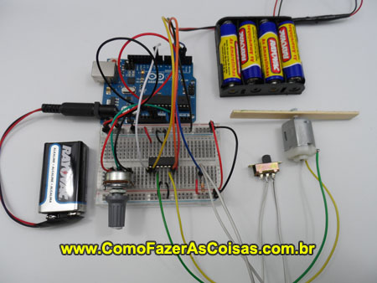
Terminado esta etapa as equipes poderão montar o protótipo.

30/05/2019

Prof. Gianpaulo Alves Medeiros
versão 1

